รายงาน
- หากจะทำการเข้าสู่หน้ารายงานเครื่องราชอิสริยาภรณ์ให้ทำการใช้เมาส์คลิกเมนู “รายงาน”ของระบบ “เครื่องราชเครื่องราชอิสริยาภรณ์” จากนั้นระบบจะแสดงหน้า “รายงานเครื่องราชอิสริยาภรณ์” ดังภาพ
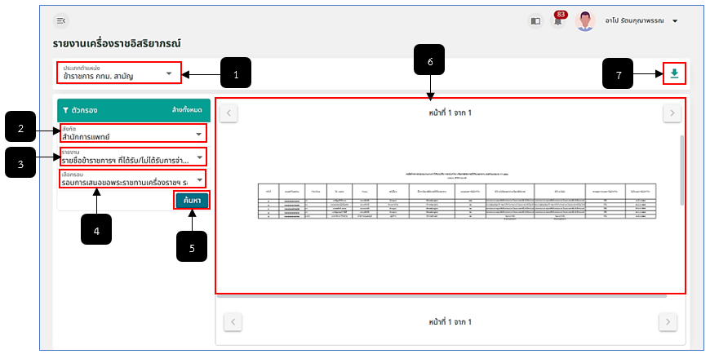
รูปภาพที่ 15 – 69
หมายเลข 1 ช่องสำหรับคลิกเพื่อเลือกประเภทตำแหน่ง
หมายเลข 2 ช่องสำหรับคลิกเพื่อเลือกสังกัด
หมายเลข 3 ช่องสำหรับคลิกเพื่อเลือกรายงาน
หมายเลข 4 ช่องสำหรับคลิกเพื่อเลือกรอบการเสนอขอพระราชทานเครื่องราชอิสริยาภรณ์
หมายเลข 5 ปุ่มสำหรับคลิกเพื่อค้นหาการกรองข้อมูลเอกสารรายงาน
หมายเลข 6 ช่องสำหรับแสดงพรีวิวเอกสารรายงานจากการกรองข้อมูล
หมายเลข 7 ป่มสำหรับคลิกเพื่อดาวน์โหลดเอกสารรายงาน

